Заместитель Генерального прокурора России Дмитрий Демешин проинспектировал ход строительства физкультурно-оздоровительного комплекса в г. Горно-Алтайске

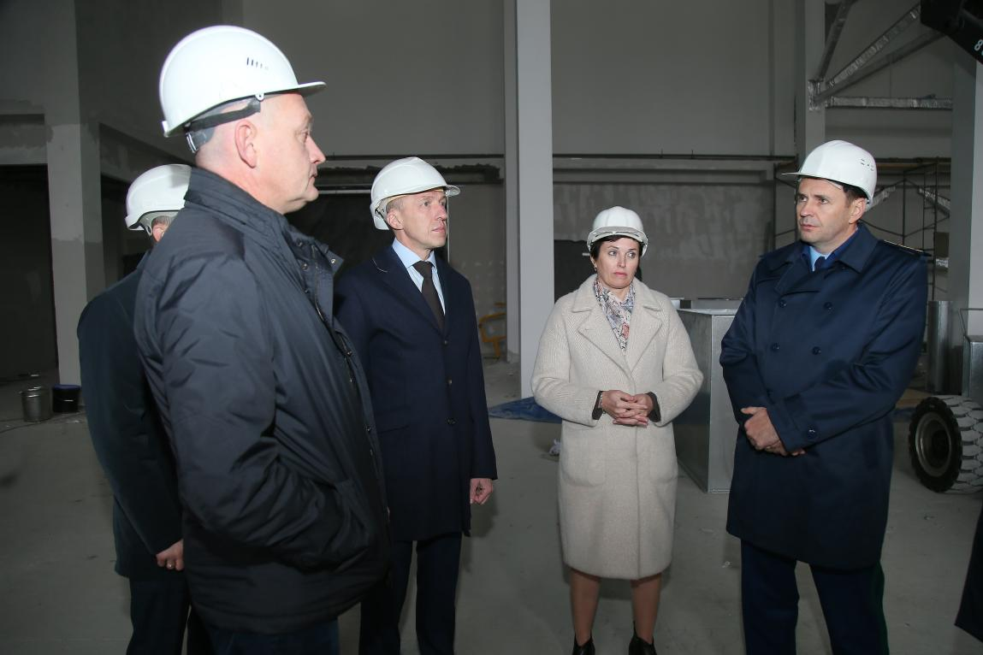

Сегодня, 25 октября, заместитель Генерального прокурора Российской Федерации Дмитрий Демешин совместно с прокурором республики Анатолием Богданчиковым, Главой Республики Алтай Олегом Хорохординым, мэром г. Горно-Алтайска Ольгой Сафроновой, представителями министерства регионального развития проинспектировал ход строительства физкультурно-оздоровительного комплекса, возводимого в г. Горно-Алтайске в рамках регионального проекта «Спорт – норма жизни» национального проекта «Демография».
На строительство упомянутого физкультурно-оздоровительного комплекса с универсальным игровым залом выделено свыше 328 млн руб. бюджетных средств, соответствующий контракт заключен еще в июле 2021 г. Несмотря на планируемое завершение работ в ноябре 2023 г., готовность объекта в настоящее время составляет 79,7 %.
Среди причин сложившейся ситуация отмечаются как некачественная подготовка проектной документации, так и отсутствие надлежащего контроля за соблюдением графика строительства объекта.
Невыполнение работ по завершению строительства объекта в установленный срок не позволило ориентированным на спортивный образ жизни жителям республиканского центра, спортсменам использовать спорткомплекс для занятий физической культурой и спортом.
В связи с этим заместитель Генерального прокурора Российской Федерации Дмитрий Демешин поручил прокурору республики Анатолию Богданчикову внести представление главе Республики Алтай, устранение нарушений взять на персональный контроль.

